Mini Projet Formulaire Laravel

# Récupération et affichage de données d’un formulaire

### Modalités

* Travail en classe mixée et en autonomie
* **Production individuelle**

### Objectif (compétences)

* Comprendre les mécanismes de transmission d’informations via formulaires dans Laravel

### Consignes

* Compléter le **Formulaire #1: Utilisateur** du projet Github <https://github.com/le-campus-numerique/PHP_Formulaire> pour :
* Afficher dans la vue les données issues du formulaire (dans la vue)
  + Ajouter la visualisation du champ “Mood” à la vue
  + Ajouter un champ “LastName” au formulaire et modifier la vue en conséquence
* Créer un nouveau contrôleur pour formulaire n°2 et afficher le résultat dans la vue.

### Ressources

* <https://laravel.com/docs/5.7/requests>
* <https://laracasts.com/series/laravel-from-scratch-2018/episodes/10>

### Livrables

* Un schéma papier de transmission des requêtes entre client et serveur (requêtes GET ou POST ?) quelles sont les routes ? dans quel fichier ? quelles sont les informations transmises ?  
   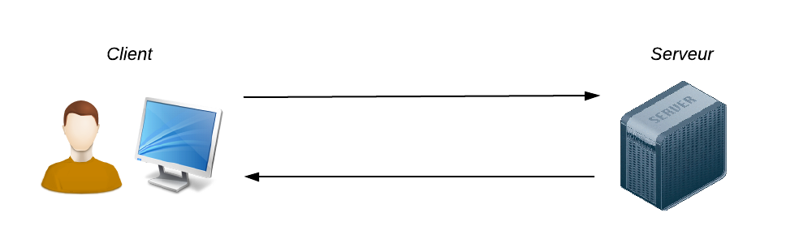  
  *PS : Une fois de plus la* ***debugbar LARAVEL*** *et* ***console de développeur du navigateur*** *vous fourni plein d’informations sur la requête*
* Code PHP fonctionnel permettant d’afficher les données issues des formulaires #1 et #2



Un ilôt présentera son schéma de transmission des requêtes au tableau